一、分项报价表

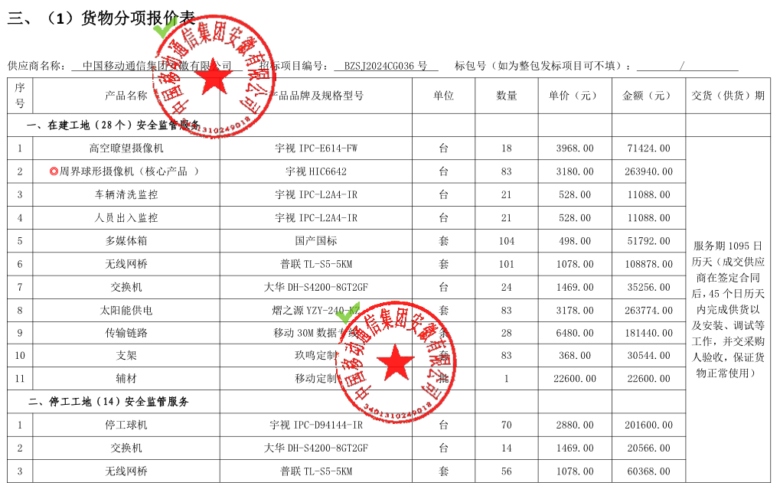 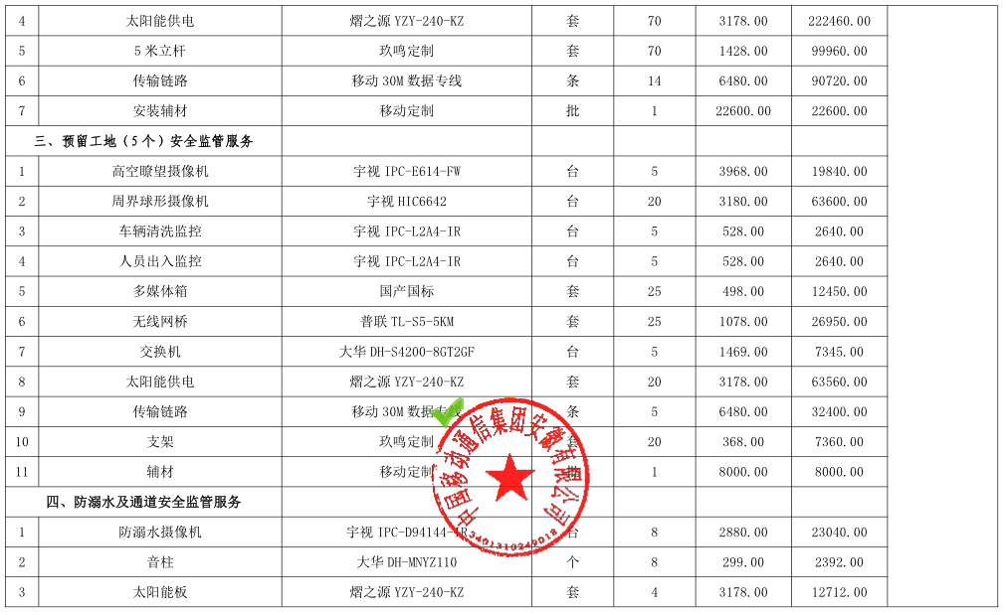 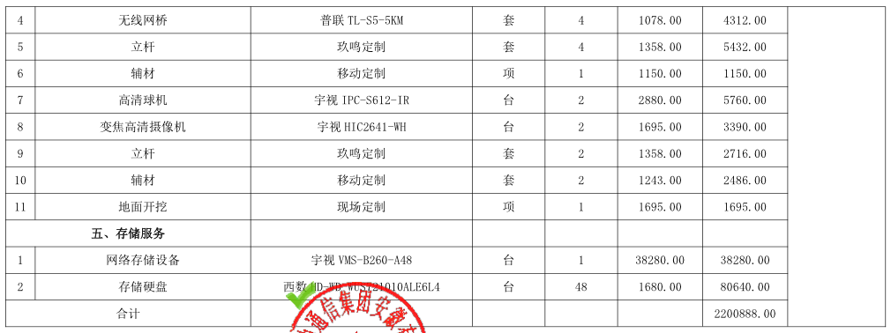 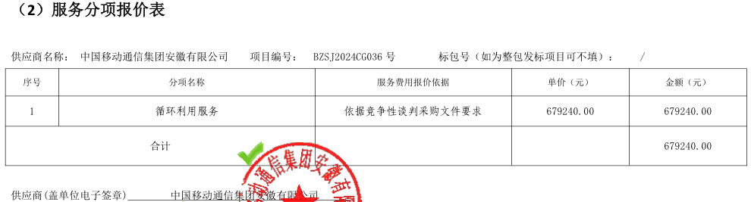

最终报价：贰佰零玖万元整（¥2090000.00元）

三、投标人投标报价与评标价

